5. mars 2012
2. fundur umhverfisnefndar við Giljaskóla

Umhverfið og ég og skólinn!
Mættir: Alda, Vala, Inda, Valla, Ingunn, Sigrún Eydís, Gummi Skarp. Katrín 4. SLR, Róslín 6. KMÞ, Siggi 8. SKB, Dagur Snær 4. VD, Ágúst 6. UV, Kristinn 8. EGÞ, María 2. LS
Umræðuefni á fundi:
Giljaskóli er skóli á Grænni grein. Það þýðir að við erum að vinna að umhverfismálum og ætlum okkur að fá Grænfánann.
Hvað er Grænfáni? Grænfáni er umhverfismerki sem notað er víða um Evrópu og allir skólar sem fá hann hafa gert umhverfissáttmála og fengið fræðslu um umhverfismál (Sjá merkið)
Hvað dettur ykkur í hug þegar þið heyrið orðið umhverfismál? Stuttlega rætt og aftur í lok fundar í minni hópum.
Hvað þarf að gera til að fá Grænfánann?
Farið í gegnum skrefin 7 og rætt um stöðu skólans. Eigum eftir að taka síðustu skrefin sem eru að nemendur vinni þema sem tengist umhverfismálum, kynni stefnuna og setji sér umhverfissáttmála.
Í mars ætla allir árgangar að vinna að verkefni tengdu neyslu (t.d. hvernig við getum endurnýtt hluti betur, hvort að einhver efni í kringum okkur séu hættuleg t.d. plastpokar, gallabuxur, sápur, rafmagnstæki…

Eftir verkefnavinnu marsmánaðar vinnur nefndin að umhverfissáttmála.
Slagorðasamkeppni - í mars ætlum við einnig að efna til slagorðasamkeppni í skólanum og verður það nánar rætt á næsta fundi með nemendum sem verður haldinn í mars.

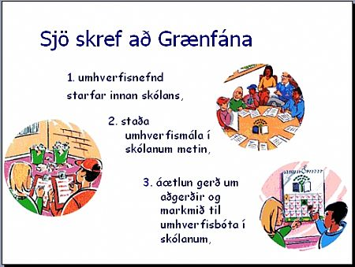

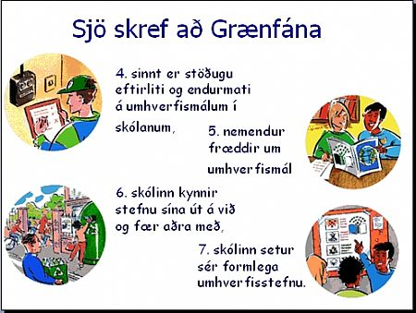

Í lok fundar settumst við í fjóra hópa og ræddum hvað við erum að gera í skólanum og hvað við getum gert betur. Samantekt úr öllum hópum.
Í skólanum  Hvað erum við að gera?  Flokkum  - Plast  - Ál  - Pappír  - Fernur  - Lífrænt  - Gler  Spörum pappír  Spörum rafmagn, ljós  Hendum minni mat  Sameinuð mötuneyti  Nýtum „rusl“ í föndur  Fræðumst um umhverfismál  Tínum rusl í hverfinu | Í skólanum  Hvað getum við gert betur?  Moltugerð  Minnkað plastpokanotkun  Gengið oftar í skólann, minnkað bílaumferð  Draga úr handþurrkunotkun  Draga úr sápunotkun  Notað umhverfisvænt þvottaefni  Notað minna af plastumbúðum, getum notað margnota poka.  Gengið betur um skólalóðina (mikið rusl á gervigrasvelli)  Hent minni mat  Vandað flokkunina, ekki blanda saman lituðum og hvítum pappír.  Dregið úr óskilamunum, pössum upp á okkar dót! Merkt betur.  Komið með nestisbox og fari heim með „allt“ í því.  Smakkað matinn í stað þess að henda honum án þess að smakka.
Heima
Hvað get ég gert heima til að vera umhverfisvænni?
Minnkað plastpokanotkun, dragið úr þvottaefnanotkun, rafmagnsnotkun, notað bílinn minna – labbað eða hjólað. Gefið föt og dót í rauðakrossinn. Passað að týna ekki neinu.

Áætlað er að hittast aftur fljótlega (e. 2vikur) og ræða hvernig gengur, slagorðasamkeppni o.fl.

Ritari: Vala

